**CONCURSUL DE OCUPARE A POSTURILOR DIDACTICE/CATEDRELOR DECLARATE VACANTE/REZERVATE ÎN UNITĂŢILE DE ÎNVĂŢĂMÂNT PREUNIVERSITAR**

**15 iulie 2018**

**Proba scrisă la Electrotehnică-electromecanică/electromecanică**

**PROFESOR**

**Varianta 1**

**BAREM DE EVALUARE**

* **Nu se acordă punctaje intermediare, altele decât cele precizate explicit din barem.**
* **Se vor puncta orice formulări şi modalităţi de rezolvărare corectă a cerinţelor, în acord cu ideiile precizate în barem.**

**SUBIECTUL I 30puncte**

**1**.Pentru fiecare răspuns corect se acordă 2 puncte **10puncte**

|  |  |  |  |  |
| --- | --- | --- | --- | --- |
| 1 | 2 | 3 | 4 | 5 |
| b | a | d | c | a |

**2. 20puncte**

|  |  |
| --- | --- |
| SNEE30 | 1. Se acordă **5 puncte** pentru schemă corectă |

1. – 

*Se acordă* ***2p*** *pentru formula si calcul corect și* ***2p*** *pentru unitate de măsură corectă și calcul corect* ***4p***

**c**) – ** 3p**

*Se acordă 2 puncte pentru relație de calcul și înlocuire corectă și 1 punct pentru unitate de măsură corectă*

**d**) – 

** 3p**

*Se acordă 2 puncte pentru relație de calcul și înlocuire corectă și 1 punct pentru unitate de măsură corectă*

**e**) – 

** 5p**

*Se acordă 4 puncte pentru relație de calcul și înlocuire corectă și 1 punct pentru unitate de măsură corectă* **.**

**SUBIECTUL II 30puncte**

**10puncte**

**1. a.** Este un traductor potenţiometric liniar de deplasare **2p**

**b**. Se acordă pentru fiecare element corect 1p**, 4p**

**1**- pistă de contact

**2** - cursor solidar cu subansamblul mobil a cărui deplasare se măsoară

**3** - suport izolator

**4** - înfăşurare din conductor de crom sau aliaje

**c.** Se acordă pentru reprezentare corectă a schemei **4 puncte**

Pentru lipsa schemei se acordă **0 puncte**

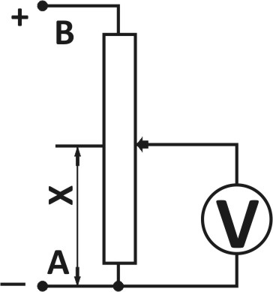

II.2. **20p**

*a****)*** ** 5p**

*b****)***** 4p**

*c****)***** 3p**

*d****)*   3p**

*e****)*  2p**

*f****)*** 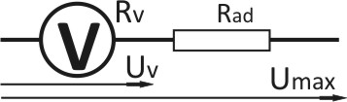 3p

**SUBIECTUL III 30 puncte**

1. precizarea etapelor lecţiei______ ______________________6p

formularea a 2 competenţe specifice urmărite ____________ 4p

precizarea resurselor utilizate_________________________ 2p

1. clasificarea : itemi obiectivi___cu alegere duală__________ 1p

___cu alegere multiplă_________ 1p

___de tip pereche_____________1p

itemi semiobiectivi___cu răspuns scurt_______1p

___de completare__________1p

___întrebări structurate______1p

itemi subiectivi___rezolvare de probleme______ 1p

___eseu structurat ____________ 1p

___eseu liber(nestructurat)______ 1p

1. pentru fiecare item corect formulat se acordă câte 1 punct.